ΚΡΕΠΑ 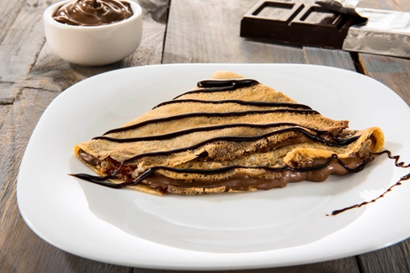
ΥΛΙΚΑ
1 ποτήρι τσαγιού γάλα
2 αυγά
1 κουταλιά σούπας ζάχαρη
1 ποτήρι τσαγιού αλεύρι
ΕΚΤΕΛΕΣΗ
Βάζουμε πρώτα σε ένα μπολ 1 ποτήρι τσαγιού γάλα και τα 2 αυγά με τα το ανακατεύουμε. Όταν το ανακατέψουμε καλά βάζουμε 1 κουταλιά σούπας ζάχαρη και το ανακατεύουμε ξανά. Μετά βάζουμε 1 ποτήρι τσαγιού αλεύρι και το ανακατεύουμε. Όταν το ανακατέψουμε όλα καλά βάζουμε στο τηγάνι 1 κουταλιά σούπας βιτάμ όταν λιώσει το ρίχνουμε στην κρέπα και το ανακατεύουμε. Βάζουμε μεγάλη κουταλιά κρέπα στο τηγάνι. Όταν ψηθεί το γυρνάμε από την άλλη πλευρά. Όταν ψηθεί καλά καλά το βγάζουμε και το βάζουμε μερέντα, το διπλώνουμε 2 φορές και είναι έτοιμο για σερβίρισμα.

Σεντέφ

